Тема: «Моя кулинарная книга»
Тип урока: урок обобщения и систематизации.
Формы работы: индивидуальная, групповая, парная.
Цель: совершенствование лексических и грамматических навыков в рамках изучения темы «Национальная кухня».
Задачи:
образовательная: содействовать развитию навыков письменной речи посредством совершенствования навыков говорения, лексических и грамматических навыков;
воспитательная: содействовать развитию интереса к стране изучаемого иностранного языка;
развивающая:
способствовать развитию памяти, внимания, мышления и воображения у учащихся.
Оборудование: доска, мел, карточки, компьютер.
Ход урока
- Организационный момент. Введение в тему урока и определение целей
- Good afternoon, students! I am glad to see you today. Are you ready to start our lesson? Today we are going to have an unusual lesson.
- Now, look at the blackboard and tell me, how do you think, what we are going to speak about and what the topic of our lesson?
(Учащиеся смотрят на доску, на которой изображены: карта и блюда различных стран, называя тему урока).
- OK! Thank you so much, for your answers. But how do you think, what`re the main aims for our lesson?
(Учащиеся называют, перечисляют по их мнению основные цели урока).
- Фонетическая разминка
- Now girls and boys! Look at the blackboard. Let`s read and repeat the tongue twister .
(На доске закреплена карточка - скороговорка. Учащиеся читают и повторяют в след за учителем).
ПРИЛОЖЕНИЕ 1
- Основной этап урока:
3.1(закрепление лексических навыков)
- And now girls and boys there are a lot cards with fruits and vegetables on your tables . You should divide their into 2 groups – fruits , vegetables, drinks and deserts! I`ll give you 2 minutes for preparing. If you are ready – please up your hand!
(учащимся предлагаются карточки с названиями фруктов и овощей, в течении 2 минут им следует разделить слова на соответствующие группы. Кто справится первым, поднимает руку).
3.2 ПРИЛОЖЕНИЕ 2
Underline the odd word out.
- Strawberry, apricot, cucumber, apple, melon
- Boiled potatoes, roast chicken, pork chops, porridge, a glass of water.
- Milk, tea, coffee, gravy, fruits cocktail.
- Ice-cream, soup, a bar of chocolate, croissants, pudding.
3.3
-Using the whole groups of words, make up your breakfast.
3.4. Развитие навыков восприятия и понимания речи на слух
(Учащимся предлагается просмотреть видео ролик о еде «Food in Great Britain», затем выполнить задание после него).
- Now look at the video and compare British and Belarusian breakfast.
-Students, please! Look at the video and then tell me what do British people eat for breakfast?

- Физкультминутка
- OK, thank you for your answers. I see that you are tired a little bit.
- Now, listen to me very attentively. If you hear healthy food – CLAP YOUR HANDS, if you hear unhealthy food – STOMP YOUR FOOT!
- Развитие навыков чтения и говорения
- Let`s continue speak about healthy-unhealthy food!
- Students, how do you think. What`s influence of unhealthy food or bad food?
- Now we read the text and speak about the role food in our life.
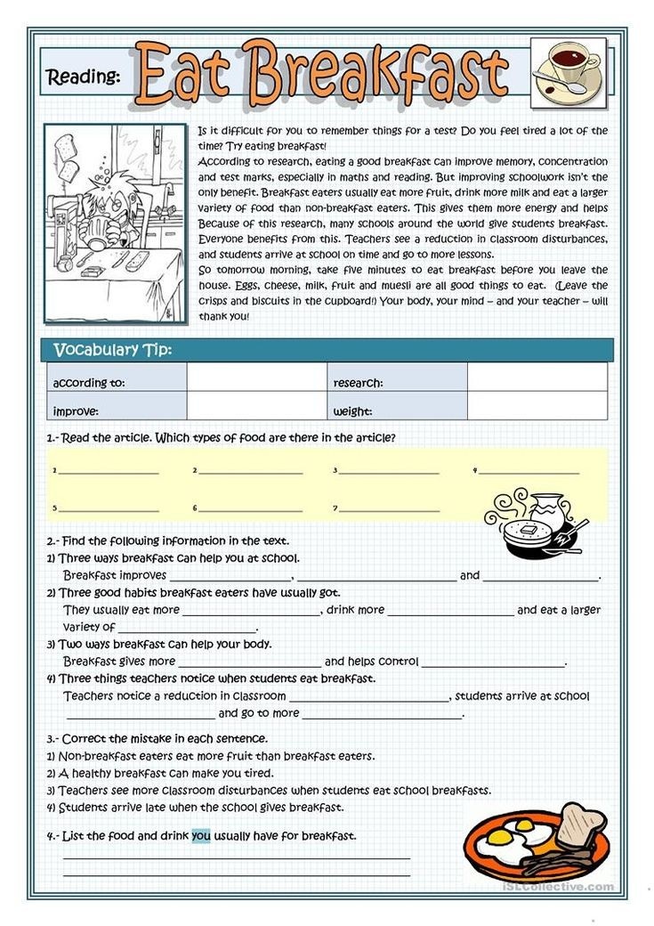

7.Заключительный этап урока.
Подведение итогов урока.
(Учащимся предлагается разбиться на две группы и при помощи ватмана, клея и раздаточного материала ответить на вопрос - What are products helthy or unhealthy?)
Рефлексия.
(эмоциональная - понравился /не понравился урок)
(Учащимся предлагаются смайлики)
(учебная )
(Учащимся предлагается выразить словами, что понравился, а что не понравилось на уроке английского языка и почему)
- And now students, tell me what do you like or dislike on our lesson? And why?
Домашнее задание.
- Write down about your favourite traditional meal and why do you prefer it?
Выставление отметок (с объяснением).
- Thank you for the lesson. The lesson is over. You have worked well and got much new and interesting information. Your marks are . . .

